La précarité du travail a été multipliée par deux en quarante ans

Centre d’observation de la société, 8 novembre 2022.
https://www.observationsociete.fr/travail/statuts/evolution-precarite/

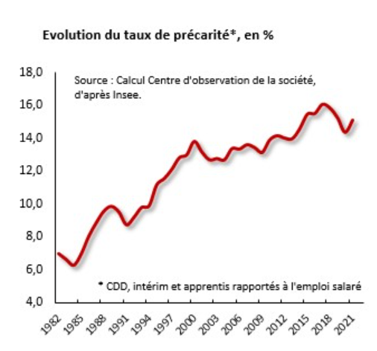 « Le taux de précarité¹ atteint 15,1 % des emplois salariés, soit plus de deux fois son niveau des années 1980, selon nos estimations, d’après les données de l’Insee. La progression a été très forte du milieu des années 1980 à la fin des années 1990, le taux de précarité ayant grimpé de 7 % à 13,8 % en 2000. Jusqu’en 2013, on pensait que le phénomène s’était stabilisé, mais il est à nouveau reparti à la hausse, pour atteindre 16 % en 2017. Depuis, il a diminué d’un point, mais demeure à un niveau particulièrement élevé.
L’emploi n’est pas précarisé dans son ensemble. Les premières victimes de cette situation sont les salariés peu diplômés et les jeunes. Chez les moins de 25 ans, le taux de précarité est passé de 17 % en 1982 à 47 % dès 1999. Il a depuis dépassé les 50 % pour cette tranche d’âge, mais a baissé à partir de 2017. L’emploi précaire augmente chez les hommes comme chez les femmes. Si ces dernières restent plus souvent concernées (14,4 % contre 12,3 %), l’écart se resserre légèrement. La précarité de l’emploi a profondément modifié le marché du travail. En réduisant les horizons de vie, en empêchant les jeunes notamment à s’insérer durablement dans la société, elle nourrit les inquiétudes et les tensions sociales.
Comme à la fin des années 1990, la baisse du chômage a un impact positif sur le taux de précarité qui a diminué pour retrouver son niveau du milieu des années 2010. On assiste à un retournement d’importance : certaines entreprises s’inquiètent de ne plus arriver à recruter en contrat à durée indéterminée car elles font face à une volatilité de la main d’œuvre. Elles se rendent compte, un peu tardivement, que ce statut avait un intérêt pour elles aussi.
Le chemin à parcourir pour que le marché du travail retrouve de la stabilité reste long. Chez les moins de 25 ans, le taux de précarité atteint encore 55 %. Toute la question est de savoir si la phase actuelle sera durable ou si, comme à la fin des années 1980 ou au début des années 2000, elle ne constitue que l’une des phases d’un cycle et si, à la faveur d’un fléchissement de la croissance, la précarité reprendra sa tendance longue à la progression. Si c’est le cas, alors, les conséquences pourraient être dramatiques pour les plus jeunes notamment. »
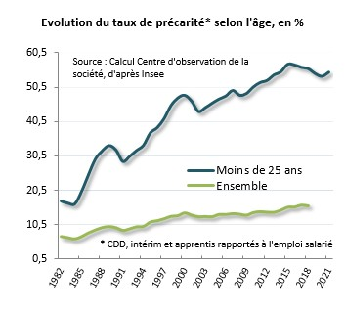
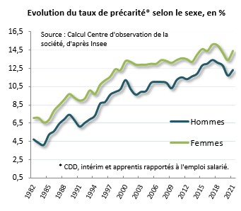
- Somme des emplois à durée déterminée, en intérim et en apprentissage rapportée à l’emploi salarié.

Exploitation pédagogique

1. Qu’est-ce qu’un emploi précaire ? Quelles sont ses conséquences pour le travailleur qui l’occupe ? Quel est l’intérêt pour les entreprises de proposer des emplois précaires ?
2. Qu’est-ce qu’un taux de précarité ? Que signifie un taux de précarité de 15,1 % en 2021 ?
3. Comment le taux de précarité a-t-il évolué entre 1982 et 2021 (appuyez-vous sur les données du graphique pour répondre) ?
4. Repérez différentes sous-périodes d’évolution de ce taux entre 1982 et 2021.
5. Montrez que la précarité du travail est un phénomène différencié socialement.
6. Quel impact peut avoir la diminution du taux de chômage sur la précarité ?

Correction

1. Un emploi précaire est un emploi caractérisé par sa durée limitée, ce introduit une incertitude face au lendemain pour le travailleur (qui ne peut pas se projeter à long terme dans son activité). La précarité empêche les individus qui la subissent de s’insérer durablement dans la société : elle alimente de ce fait les tensions sociales. Pour les entreprises, les emplois précaires sont un moyen de favoriser la flexibilité du travail et donc l’adaptation de l’activité de l’entreprise à la conjoncture économique.

2. Le taux de précarité désigne la part des emplois à durée déterminée, en intérim et en apprentissage dans l’emploi total. Un taux de précarité de 15,1 % en 2021 signifie que cette année-là, 15,1 % des emplois étaient des emplois précaires.

3. Entre 1982 et 2021, le taux de précarité est passé de 7 % à 15,1 % soit une hausse de 8,1 points de pourcentage (ou encore une hausse de 116 %). Autrement dit, le taux de précarité a été multiplié par environ 2,2 entre 1982 et 2021.

4. Le taux de précarité a augmenté fortement du milieu des années 1980 jusqu’au début des années 2000 puis il a eu tendance à se stabiliser avant de repartir à la hausse à partir de 2013 (pour atteindre 16 % en 2017).

5. La précarité du travail est différenciée socialement. En effet, on constate que les premières victimes de ce phénomène sont les moins diplômés et les plus jeunes. Ainsi, chez les personnes de moins de 25 ans, le taux de précarité est passé de 17 % en 1982 à 47 % en 1999. Par ailleurs, on constate que les femmes sont légèrement plus concernées par les emplois précaires que les hommes (14,4 % contre 12,3 %).

6. La baisse du chômage rend la main-d’œuvre plus volatile (plus susceptible de changer d’emploi). Dans ce contexte, les entreprises ont davantage intérêt à proposer des contrats à durée indéterminée, de manière à fidéliser leur main-d’œuvre.

